GUI Test Raporu
PDF ve DXF/DWG · Baştan sona yeniden kontrol
09.10.2026 06:14:28 UTC

Karar
GUI, bu bulut ortamında sınanan kullanıcı akışlarında çalışıyor.
Pencere açılışı, iki ekran, iki tema, tarama, seçenekler, arama/filtreler, ayrıntılar, CSV raporu, durdurma ve kapanış akışları yeniden çalıştırıldı. Sonuç, gerçek Tk arayüzüne dayanır; yalnızca kod okuması değildir.
Gösterge | Sonuç
Toplam test | 140
Başarılı / başarısız / atlanan | 140 / 0 / 0
Gerçek GUI testleri | 34 (22 önceki + 12 ek kabul testi)
Test konsolu süresi | 18.331 saniye
Tüm uygulama satır kapsamı | %97,2
Satır/dal birleşik kapsamı | %95,9

Sonucun sınırı
Linux ortamında gerçek SolidWorks/Windows COM, Windows dosya seçim pencereleri ve Explorer açılışı çalıştırılamaz. PDF/DXF/DWG aktarım çağrıları COM test nesneleriyle sınanmıştır; gerçek CAD açınım ölçüleri ve DWG içeriği bu raporla doğrulanmış değildir.
K Faktörü ekranı mevcut programda kasıtlı olarak devre dışıdır. Bu rapor K faktörü hesabının çalıştığını iddia etmez.

Yöntem ve test ortamı
Bileşen | Çalıştırılan ortam
Depo / ref | gkkizil/gokworks · main · değiştirilmiş çalışma kopyası
Git başlangıç commit’i | 76ccd67fac7dcdb608022693e54af5f819f531f9
Sistem | Linux-6.18.44-x86_64-with-glibc2.41
Python / Tcl-Tk | 3.12.14 / 9.0.4
GUI kütüphaneleri | CustomTkinter 6.0.0 · Pillow 12.1.0
DXF okuyucusu | ezdxf 1.4.3
Test ekranı | Xorg :99, 1280×900; pencere kontrolleri: 1000×690, 1140×840, 1240×860
Rapor aracı | python-docx 1.2.0 (uygulama bağımlılığı değil)

Nasıl kontrol edildi?
Gerçek Tk pencereleri oluşturuldu ve olay döngüsünde çalıştırıldı. Yeni kabul testlerinde düğmelerin invoke komutları, menü seçimleri, alanlara yazma ve gerçek Tk Ctrl+F, çift tıklama, Enter, Escape olayları kullanıldı. Bunlar otomatik olay kontrolleridir; fiziksel fareyle yapılmış insan testi olarak sunulmaz.
Dosya seçimi/iptali, OS klasör açma ve SolidWorks sınırları kontrollü test nesneleriyle temsil edildi. GUI iş parçacıkları, olay kuyruğu ve dosya/CSV yazımı gerçek kod üzerinden çalıştı. DXF okuyucusu dört gerçek biçim örneğiyle çalıştı; bu örnekler ezdxf üretimidir, SolidWorks çıktısı değildir.
Test grubu | Adet | Sonuç
DXF/DWG | 69 | GEÇTİ
PDF | 29 | GEÇTİ
Önceki GUI akışları | 22 | GEÇTİ
Ek GUI kabul kontrolleri | 12 | GEÇTİ
Ayarlar / bağlantı / giriş | 8 | GEÇTİ

İşlevlerin değerlendirilmesi
Kontrol | Sonuç / kanıtın sınırı
Açılış ve sayfalar | Geçti. main.py, PDF/DXF geçişleri ve durum koruma sınandı.
Açık / koyu tema | Geçti. Gerçek seçim düğmeleri, kalıcı tercih ve işlem sırasında değişim sınandı.
Kaynak / çıktı seçimi | Geçti. Gözat komutları, filtre, Türkçe yollar ve iptal sınandı; native Windows diyaloğu simüle edildi.
Tarama ve hata mesajları | Geçti. Dosya eleme, durdurma, okuma hatası ve kontrollerin yeniden açılması sınandı.
DXF/DWG seçenekleri | Geçti. Biçim, büküm, alt klasör ve üzerine yaz değerlerinin işçiye iletilmesi sınandı.
Aktarım ve sonuçlar | Geçti. GUI→işçi→sonuç/CSV akışı sınandı; SolidWorks COM tarafı test nesneleriyle temsil edildi.
Arama / durum filtresi | Geçti. Türkçe İ eşleşmesi, canlı sonuçlar, temizleme ve ekranlar arasında bağımsızlık sınandı.
Ayrıntılar / pano | Geçti. Çift tıklama, Enter, Escape, tam yollar ve kapandıktan sonra panonun korunması sınandı.
CSV raporu | Geçti. Hatalı filtresi açıkken tüm üç sonuç yazıldı; iptal ve yazma hatası kontrol edildi.
Çıktı klasörünü açma | Komut ve hata yönetimi geçti. Gerçek Windows Explorer açılışı doğrulanmadı.
Küçük pencere / ölçek | 12 boyut-tema-ekran alt senaryosu geçti. Ayrıca %125 widget ölçeklemesi iki ekranda/temada geçti.
Kapanış / K Faktörü | Aktif işi bekleme ve kapanışı reddetme geçti. K Faktörü kasıtlı devre dışı; hesaplaması yok.

Bu incelemede yapılan düzeltme
İlk ek test çalışmasında 11 test geçti, bir test ilk yerleşim zamanlayıcısına erişemedi. İlk boyutlandırma, pencerenin Configure olayına bağlıydı. GUI kurulumunun sonunda ilk boyutlandırma açıkça zamanlandı; olay erken geldiyse de ilk yerleşim yapılıyor. Sonraki 12 ek test ve 140 testlik tam çalıştırma geçti. Bu bulgu, normal kullanıcı açılışında bir çökme gözlemi olarak sunulmaz.

GUI test envanteri · 1/2
Her satır son çalıştırmadan alınmıştır. Süreler ilgili testin kurulum/temizliği dahil ölçümüdür.
No | Senaryo / test adı | Süre | Sonuç
1 | SolidWorks bağlantı hatasından sonra kontrolleri açma  test_connection_failure_releases_controls_and_shows_error | 0.33 s | GEÇTİ
2 | Ayrıntılarda tam yollar ve pencere kapandıktan sonra pano  test_details_show_full_paths_and_copy_to_clipboard | 0.32 s | GEÇTİ
3 | Parça tarama, kilit dosyalarını eleme ve menüyü kilitleme  test_dxf_scan_and_navigation_locked_during_worker | 0.36 s | GEÇTİ
4 | Boş parça klasöründe anlaşılır sonuç mesajı  test_empty_dxf_worker_message | 0.39 s | GEÇTİ
5 | Boş liste yönlendirmesi ve ekranlar arasında bağımsız durum  test_empty_list_hint_follows_scan_reset_and_independent_tabs | 0.45 s | GEÇTİ
6 | PDF/DXF ekranlarının arama ve filtrelerini bağımsız tutma  test_filters_are_independent_between_modules | 0.35 s | GEÇTİ
7 | GUI → iş parçacığı → DXF/DWG sonuçları → CSV akışı  test_full_dxf_worker_and_csv_report | 0.41 s | GEÇTİ
8 | GUI → PDF iş parçacığı → Türkçe CSV raporu akışı  test_full_pdf_worker_and_turkish_csv_report | 0.35 s | GEÇTİ
9 | Geçersiz kaynak ve çıktı yolunda işlemi başlatmama  test_invalid_source_and_output_keep_worker_idle | 0.26 s | GEÇTİ
10 | Küçük pencerede sonuç görünürlüğü, büyük pencerede tarama düğmesi  test_minimum_window_size_keeps_controls_and_results_visible | 1.06 s | GEÇTİ
11 | Ekran geçişinde tercih, liste, günlük ve sonuçları koruma  test_navigation_retains_independent_preferences | 0.42 s | GEÇTİ
12 | PDF ekranında yalnız teknik resimleri tarama  test_pdf_scan_regression | 0.33 s | GEÇTİ
13 | Gerçek main.py girişinden Tk döngüsüne girme ve kapanış  test_real_entrypoint_runs_tk_loop_and_closes_cleanly | 0.48 s | GEÇTİ
14 | CSV dosyasına yazma hatasını arayüzde gösterme  test_report_write_failure_is_displayed | 0.27 s | GEÇTİ
15 | Filtrelenmiş eski satırlardan sonra yeniden tarama  test_rescan_deletes_detached_rows_and_resets_filters | 0.26 s | GEÇTİ
16 | Yeniden açılışta iki ekranın tercihleri ve biçim doğrulaması  test_restart_loads_both_modules_and_rejects_invalid_format | 0.68 s | GEÇTİ
17 | %125 ölçeklemede iki ekran, iki tema ve tablo yazısı  test_scaled_interface_keeps_table_text_and_icons_usable | 1.37 s | GEÇTİ

GUI test envanteri · 2/2
Her satır son çalıştırmadan alınmıştır. Süreler ilgili testin kurulum/temizliği dahil ölçümüdür.
No | Senaryo / test adı | Süre | Sonuç
18 | Türkçe arama, durum filtresi ve canlı sonuçlarla tam sayaçlar  test_search_status_filters_and_live_results_keep_full_counts | 0.29 s | GEÇTİ
19 | Parça dosyası seçim filtresi ve kaynak klasör değeri  test_source_dialog_filters_parts | 0.37 s | GEÇTİ
20 | Durdurma ve kapanışta aktif iş parçacığını bekleme  test_stop_then_close_waits_for_active_worker | 0.38 s | GEÇTİ
21 | İşlem sürerken tema değişikliği ve kontrol kilitleri  test_theme_change_while_busy_preserves_worker_controls | 0.47 s | GEÇTİ
22 | Tema değişiminde veriyi koruma ve tema tercihini yeniden yükleme  test_themes_preserve_both_pages_and_reload_preference | 0.81 s | GEÇTİ
23 | İki ekranda Gözat düğmeleri: seçme, iptal ve Türkçe yollar  test_browse_buttons_choose_and_cancel_in_both_modules | 0.37 s | GEÇTİ
24 | Gerçek Ctrl+F olayı, arama alanına yazma ve Temizle düğmesi  test_ctrl_f_search_entry_and_clear_button_bindings | 0.27 s | GEÇTİ
25 | Kapanışı reddedince pencereyi ve işlemi açık tutma  test_declining_close_keeps_worker_and_window_alive | 0.36 s | GEÇTİ
26 | Biçim/işaret kutuları ve Başlat düğmesinin işçiye doğru seçenek iletmesi  test_dxf_option_widgets_and_start_button_reach_worker | 0.41 s | GEÇTİ
27 | Hatalı filtresi açıkken tüm sonuçları CSV’ye kaydetme ve iptal  test_filtered_csv_report_button_still_writes_all_results | 0.29 s | GEÇTİ
28 | 12 boyut/tema/ekran birleşiminde kontrol ve tablo sınırları  test_layout_matrix_keeps_primary_controls_inside_window | 2.82 s | GEÇTİ
29 | Gerçek Tk çift tıklama, Enter ve Escape olaylarıyla ayrıntılar  test_mouse_double_click_and_escape_close_details | 0.45 s | GEÇTİ
30 | Çıktı klasörü düğmesinin OS çağrısı ve hata/eksik klasör mesajı  test_output_folder_button_delegates_or_reports_error | 0.26 s | GEÇTİ
31 | 16 ardışık menü/tema değişiminde ekran verilerini koruma  test_repeated_navigation_and_theme_buttons_keep_page_state | 1.30 s | GEÇTİ
32 | Tarama hatasının nedeni ve kontrollerin tekrar açılması  test_scan_failure_releases_controls_and_reports_reason | 0.41 s | GEÇTİ
33 | Tara/Durdur düğmeleri ve işlem sırasında kapalı menü  test_scan_stop_button_and_disabled_navigation | 0.42 s | GEÇTİ
34 | Açık/Koyu seçim düğmelerinin gerçek komutları ve kayıt  test_theme_selector_buttons_apply_and_save_choice | 0.39 s | GEÇTİ

Açık tema · gerçek pencere görüntüleri
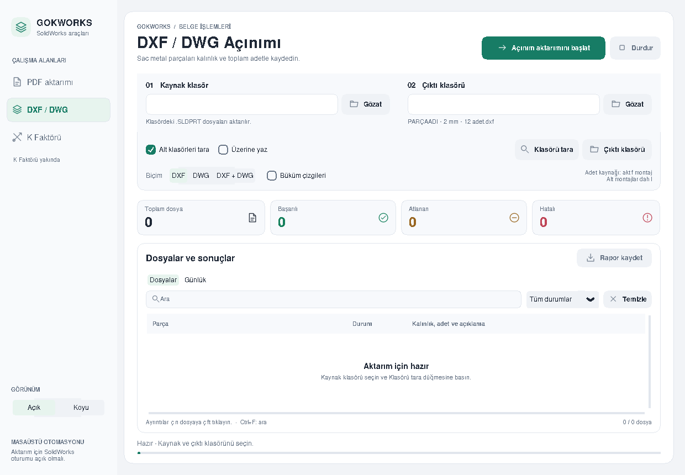
DXF/DWG · 1240×860 · son kodun çalışan Tk penceresi
Tema seçimi, aynı çalışma alanı ve aynı aktarım özelliklerini korur. Görüntü tasarım çizimi değildir; yeniden test sonrasında doğrudan pencereden alınmıştır.

PDF ekranı
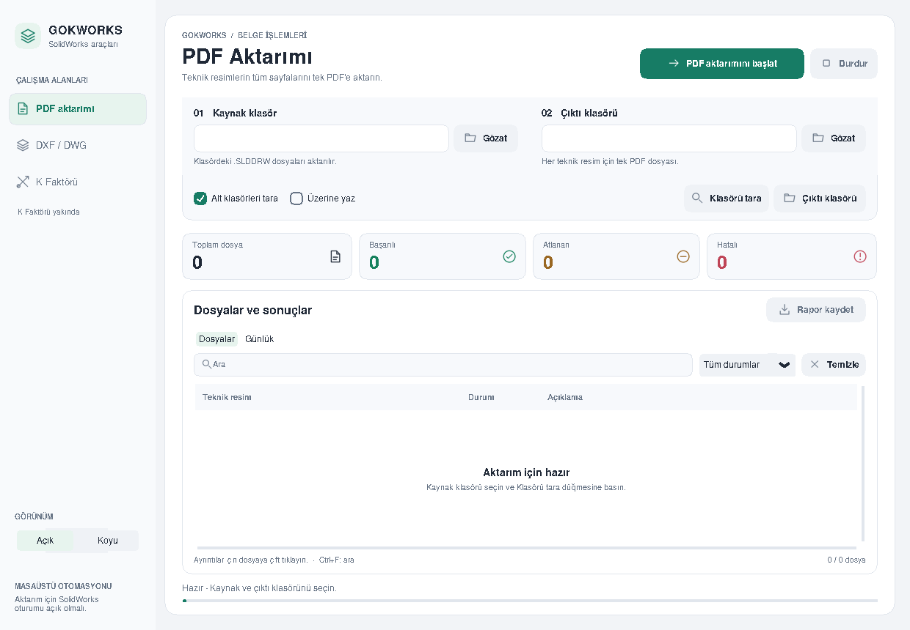
PDF ekranı da aynı temada açılmıştır. Bulut görüntülerindeki yazı tipleri Windows’taki Segoe UI/Consolas’tan farklıdır.

Koyu tema · gerçek pencere görüntüleri
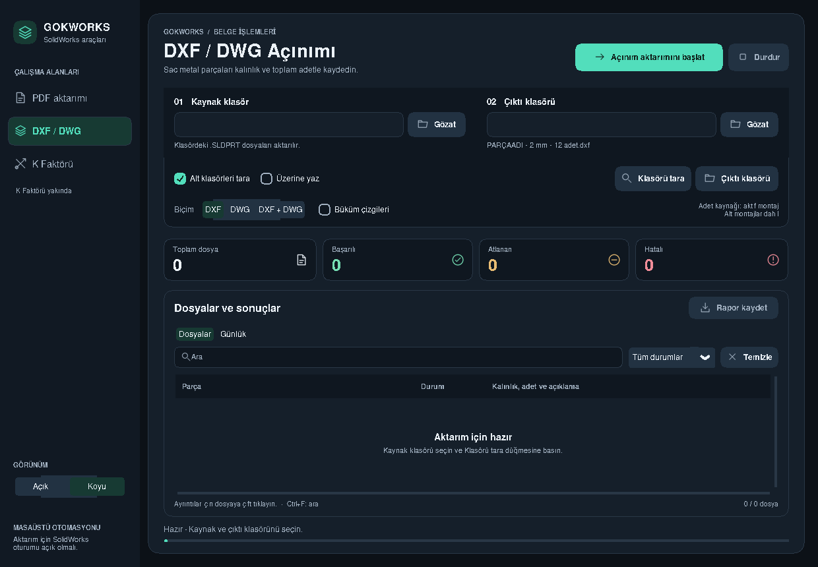
DXF/DWG · 1240×860 · son kodun çalışan Tk penceresi
Tema seçimi, aynı çalışma alanı ve aynı aktarım özelliklerini korur. Görüntü tasarım çizimi değildir; yeniden test sonrasında doğrudan pencereden alınmıştır.

PDF ekranı
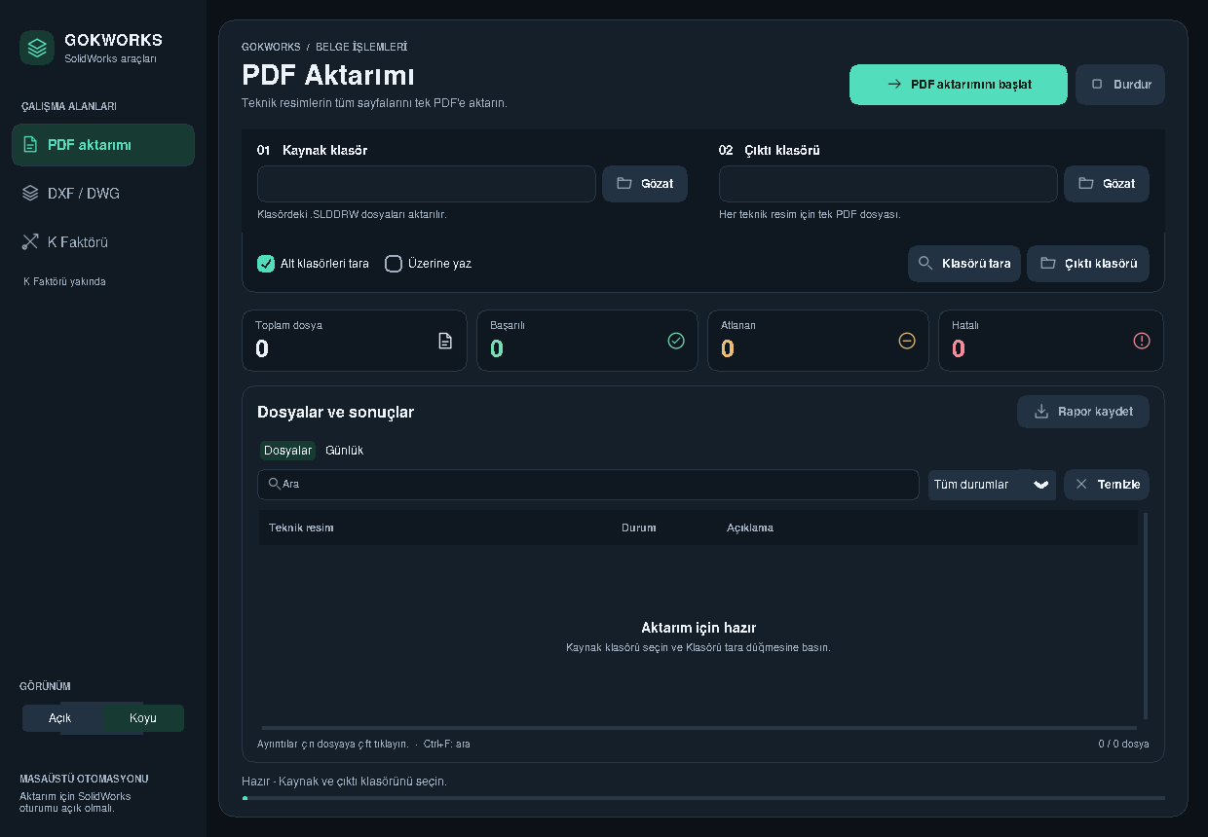
PDF ekranı da aynı temada açılmıştır. Bulut görüntülerindeki yazı tipleri Windows’taki Segoe UI/Consolas’tan farklıdır.

Açık noktalar ve tekrar çalıştırma
Alan | Durum
GUI testleri | 140 toplam / 34 GUI testi geçti. Son çalıştırmada başarısız veya atlanan test yok.
Gerçek SolidWorks çıktısı | Çalıştırılmadı. Windows/SolidWorks oturumu bu Linux ortamında yok.
Native Windows diyalogları / Explorer | Gerçek OS pencereleri çalıştırılmadı; komutların argümanları ve hata/iptal yolları sınandı.
Monitör / DPI çeşitleri | %125 widget ölçeği sınandı. Tüm Windows monitör, DPI ve sürüm kombinasyonları doğrulanmadı.
K Faktörü | Kasıtlı devre dışı; kullanılabilir bir hesaplama ekranı değil.
Ortam uyarıları | Salt okunur font/cache dizinleri için uyarı var. Alternatif font çizimiyle GUI çalıştı; bunlar test hatası değildir.

Windows’ta son kontrol
- SolidWorks açıkken gerçek .SLDDRW ve tek gövdeli sac .SLDPRT kopyasıyla PDF/DXF/DWG aktarımını deneyin.
- Çıktıları açın; PDF sayfaları, açınım ölçüleri/yönü, büküm çizgileri ve “PARÇA - kalınlık - adet” adını kontrol edin.
- Gözat ve çıktı klasörünü aç düğmelerini native Windows pencereleriyle deneyin; iki tema ve pencere boyutlarını gözden geçirin.
- Aktarım sırasında Durdur ve kapanış sorusunun iki yanıtını deneyin; CSV raporunu Excel veya uygun bir tablo okuyucuyla açın.

Tekrarlanabilir kanıt
Test komutu: DISPLAY=:99 APPDATA=/workspace/.cloud-setup/user .venv/bin/python docs/report-tools/run_verification.py
Windows standart test komutu: .venv\Scripts\python.exe -m unittest discover -s tests -v
Kanıtlar: docs/reports/gui-verification-results.json (testler, alt senaryolar, süreler, sürümler ve SHA-256 dosya özetleri); gui-test-run.log; gui-coverage.json. Rapor üretimi: .venv/bin/python docs/report-tools/create_word_report.py
Son sayım: 1.891 uygulama + 2.034 test = 3.925 Python satırı. Boş satırlar ve yorumlar dahil; bağımlılıklar, yedekler ve rapor araçları hariç.

